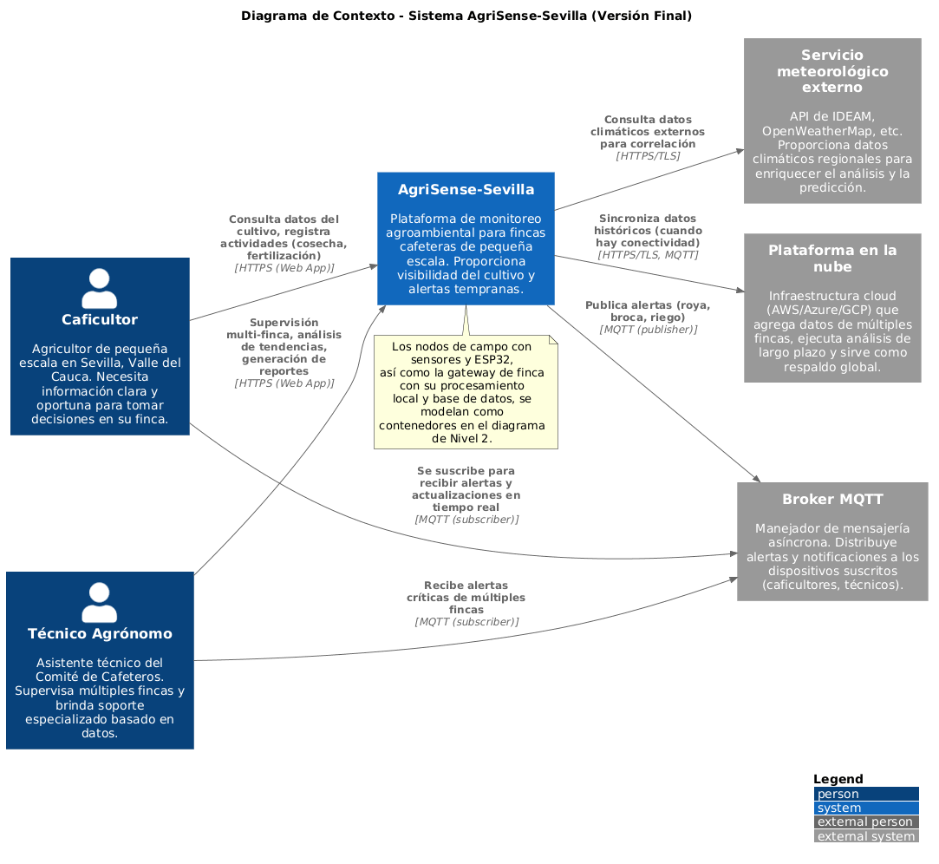

Diagrama C4 Nivel 1
Para nuestro proyecto AgriSense-Sevilla, hemos construido un diagrama de contexto que define con precisión los límites de nuestro sistema y sus interacciones con el entorno, siguiendo rigurosamente la notación C4, lo que nos permite establecer un entendimiento compartido del alcance y las interacciones de nuestro sistema con todos los stakeholders del proyecto. A continuación, presentamos la descripción de nuestra arquitectura:
En el centro de nuestro diagrama ubicamos a AgriSense-Sevilla, definido como una plataforma de monitoreo agroambiental para fincas cafeteras de pequeña escala. Esta definición deliberadamente enfatiza el propósito y el valor que entregamos a los usuarios, sin adelantar detalles de implementación que corresponden a los niveles inferiores de la arquitectura. Nuestro sistema se convierte así en un habilitador tecnológico que proporciona visibilidad del cultivo y alertas tempranas para la toma de decisiones.
Identificamos dos actores principales que interactúan con nuestra plataforma:
- El Caficultor, agricultor de pequeña escala en Sevilla, Valle del Cauca, quien representa el usuario final de nuestra solución. Hemos modelado cuidadosamente una relación bidireccional, pero con un flujo asíncrono mediado por un broker MQTT: Por un lado, el caficultor consulta activamente los datos de su cultivo y registra actividades agronómicas a través de nuestra aplicación web; por otro lado, se suscribe al broker MQTT para recibir alertas tempranas de roya, broca o necesidades de riego que nuestro sistema publica en dicho broker. Esta separación refleja fielmente la naturaleza desacoplada y basada en eventos de un sistema de monitoreo en tiempo real.
- El Técnico Agrónomo del Comité de Cafeteros, quien utiliza nuestra plataforma como herramienta de supervisión multi-finca, analizando tendencias y generando reportes que le permiten brindar soporte especializado basado en evidencia objetiva, optimizando así sus limitadas visitas de campo. Adicionalmente, el técnico puede suscribirse al mismo broker MQTT para recibir alertas críticas de múltiples fincas, aunque esto es opcional según sus necesidades.
Nuestro sistema se apoya en tres sistemas externos especializados, los cuales son fundamentales para la operación:
- Una Plataforma en la nube (AWS/Azure/GCP) que actúa como nuestro socio tecnológico para el respaldo global y el análisis de largo plazo. AgriSense sincroniza con ella los datos históricos cuando hay conectividad disponible, permitiendo la agregación de información de múltiples fincas.
- Un Broker MQTT que funciona como nuestro sistema de mensajería asíncrona. AgriSense publica en él todas las alertas generadas (roya, broca, riego), y desde allí los dispositivos de los caficultores (y opcionalmente los técnicos) se suscriben para recibirlas en tiempo real.
- Un Servicio meteorológico externo (IDEAM, OpenWeatherMap) que consultamos para enriquecer nuestros datos locales con información climática regional, mejorando la precisión de nuestros modelos predictivos.
Es importante destacar una decisión arquitectónica fundamental: En este nivel de contexto no incluimos los dispositivos IoT de campo (sensores con ESP32) como sistemas externos. Siguiendo la metodología C4, estos elementos son contenedores que nosotros mismos diseñamos, construimos y programamos, por lo que forman parte integral de nuestra solución y serán modelados en detalle en el diagrama de Nivel 2. Una nota explicativa en nuestro diagrama aclara esta decisión, estableciendo las expectativas correctas para quienes revisan nuestra arquitectura.
Con esta estructura, hemos logrado un diagrama de contexto que comunica efectivamente el qué y el para quién de AgriSense-Sevilla, estableciendo una base sólida y comprensible para todas las partes interesadas antes de profundizar en los detalles técnicos de la implementación."

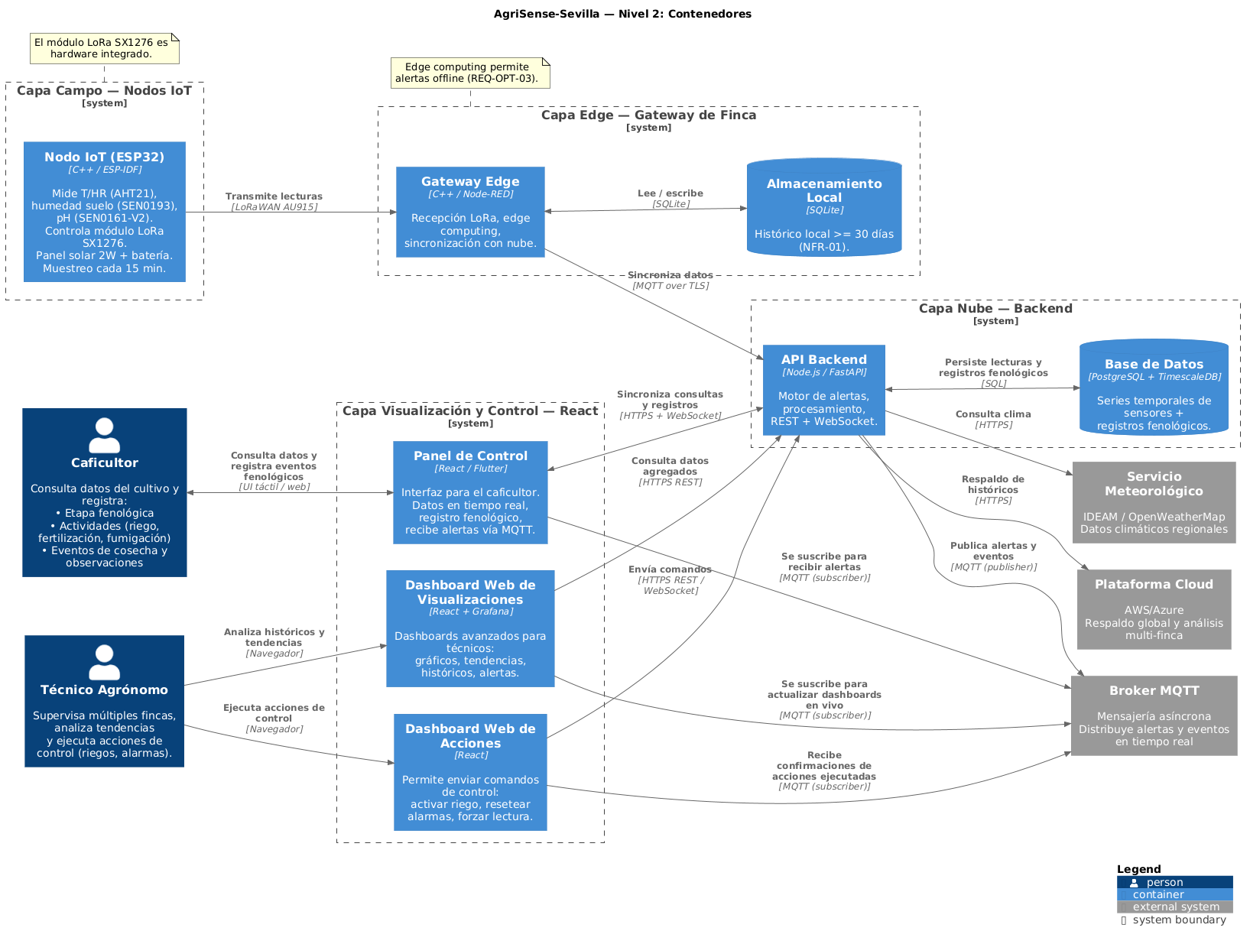

Diagrama C4 Nivel 2
Para nuestro proyecto AgriSense-Sevilla, hemos estructurado la arquitectura en cuatro capas que reflejan el flujo completo de datos, desde la medición en campo hasta la visualización para el usuario final. Esta arquitectura está diseñada para operar en fincas cafeteras de Sevilla, Valle del Cauca, con conectividad intermitente y necesidad de autonomía energética.
Capa 1 – Campo: Nodos IoT
Los nodos IoT (basados en ESP32) miden temperatura, humedad del aire, humedad del suelo y pH. Funcionan con energía solar y transmiten los datos mediante comunicación LoRa de bajo consumo y largo alcance, con muestreo periódico.
Capa 2 – Edge: Gateway de Finca con procesamiento local
La gateway de finca actúa como cerebro local. Cuando no hay internet, sigue procesando alertas críticas (roya, broca) y almacena datos en una base SQLite local con al menos 30 días de capacidad (NFR-01). Esto garantiza la resiliencia y el funcionamiento offline (REQ-OPT-03). Cuando la conectividad se restablece, la gateway sincroniza los datos con el backend.
Capa 3 – Nube: Backend, persistencia y mensajería asíncrona
Nuestra API Backend (Node.js/FastAPI) recibe los datos sincronizados mediante MQTT. Los almacena en PostgreSQL con TimescaleDB. Hemos incorporado un Broker MQTT externo como sistema de mensajería asíncrona: el backend publica alertas (roya, broca, riego) y los frontales se suscriben para recibirlas en tiempo real. También nos integramos con servicios meteorológicos externos (IDEAM, OpenWeatherMap) y con plataformas cloud para respaldo y análisis multi-finca.
Capa 4 – Visualización y Control (React)
- Panel de Control (React/Flutter): interfaz principal para el caficultor. Muestra datos del cultivo, permite registrar actividades fenológicas (riego, fertilización, cosecha) y recibe alertas vía suscripción MQTT.
- Dashboard Web de Visualizaciones (React + Grafana): para el técnico agrónomo, con análisis de tendencias, gráficos históricos y supervisión multi-finca. Se suscribe al broker MQTT para actualizaciones en vivo.
- Dashboard Web de Acciones (React): permite al técnico enviar comandos de control remoto (activar riego, resetear alarmas, forzar lecturas). Las confirmaciones vuelven por el mismo broker.
Bidireccionalidad
Hemos modelado explícitamente la relación bidireccional entre el caficultor y el panel de control, así como entre el panel y la API. El agricultor no solo consume datos, sino que registra su conocimiento empírico (cambios de etapa, actividades), lo que reconfigura los umbrales de alerta (REQ-EVT-03).

Trazabilidad del flujo de datos

El flujo completo comienza con la captura de datos por los sensores conectados al ESP32. Cada nodo envía las lecturas a la gateway de finca mediante LoRa. La gateway, actuando como buffer, almacena localmente los datos en SQLite y, cuando hay conectividad, los sincroniza con nuestra API Backend vía MQTT. El backend procesa la información, aplica las reglas de alerta y la persiste en PostgreSQL + TimescaleDB. Finalmente, los datos están disponibles para consulta en el panel de control (caficultor) y en los dashboards web (técnico), mientras que las alertas se distribuyen en tiempo real mediante el broker MQTT al que se suscriben todas las interfaces.

Conclusión

Esta arquitectura de cuatro capas, con procesamiento edge, almacenamiento local, mensajería asíncrona mediante broker MQTT, e interfaces especializadas, constituye una solución robusta y adaptada a las condiciones reales de la caficultura de pequeña escala en Sevilla.

